相片集

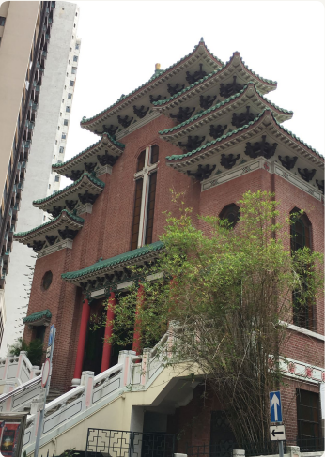
文理書院（九龍）．林詩雅同學
拍攝地點：銅鑼灣大坑道2A號聖公會聖馬利亞堂

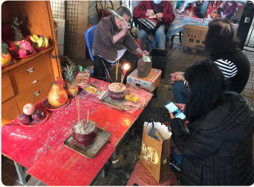
文理書院（九龍）．陳文鑫同學
拍攝地點：銅鑼灣鵝頸橋橋底

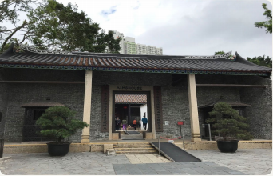
東華三院馮黃鳳亭中學．李靜怡同學
拍攝地點：九龍寨城公園

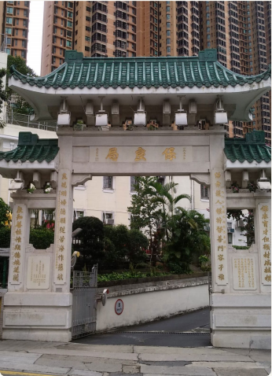
香港真光中學．江依晴同學
拍攝地點：香港銅鑼灣禮頓道66號保良局總部

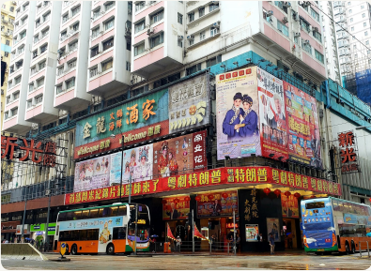
香港真光中學．姚綽祈同學
拍攝地點：香港島北角英皇道423號
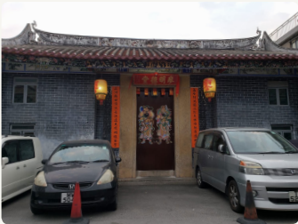
香港航海學校．王皓天同學
拍攝地點：新界上水鄉大元村廖明德堂

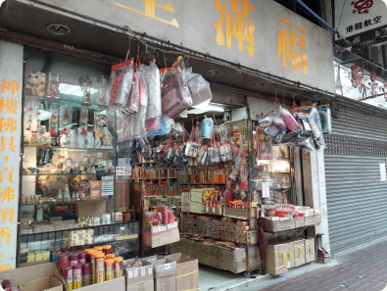
基督教女青年會丘佐榮中學．王佩欣同學
拍攝地點：土瓜灣道76號
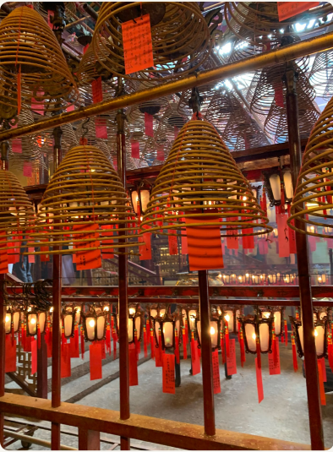
順利天主教中學．方卓妍同學
拍攝地點：香港島上環荷李活道124-126號文武廟

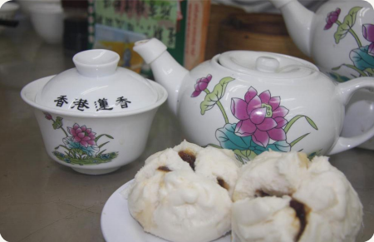
獅子會中學．郭耀齊同學
拍攝地點：中環威靈頓街160-164號蓮香樓

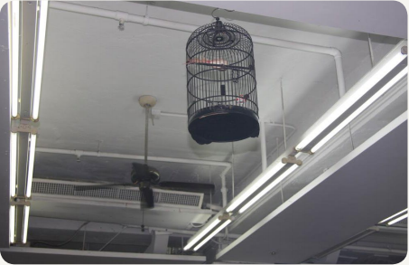
獅子會中學．鄧凱恩同學
拍攝地點：中環威靈頓街160-164號蓮香樓

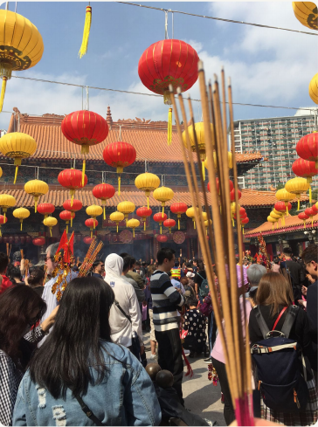
聖公會梁季彜中學．吳雅琳同學
拍攝地點：黃大仙竹園村2號黃大仙祠
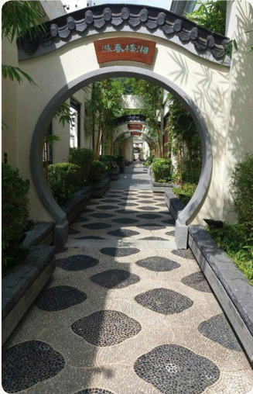
寧波第二中學．鄧羽晴同學
拍攝地點：淺水灣影灣園

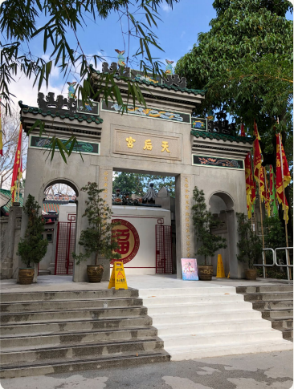
廖寶珊紀念書院．黃樂瑤同學
拍攝地點：新界荃灣鳥石崗蕙荃路449約1644號地段荃灣天后宮

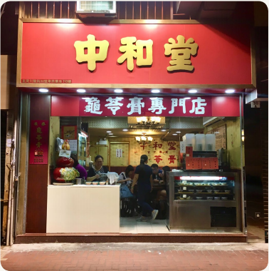
潮州會館中學．洪翠翹同學
拍攝地點：荃灣川龍街30B號

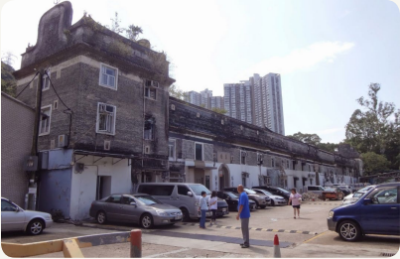
潮州會館中學．楊嘉麗同學
拍攝地點：沙田曾大屋

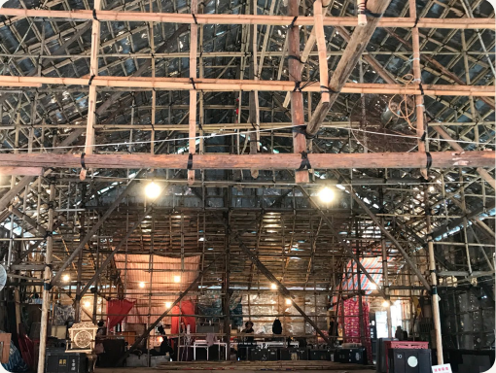
潮州會館中學．解凌欣同學
拍攝地點：荃灣綠楊新邨

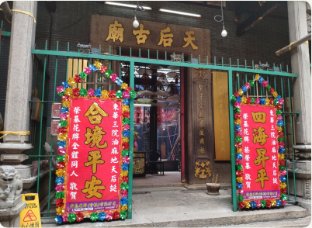
優才（楊殷有娣）書院．胡諾祈同學
拍攝地點：油麻地廟街天后廟

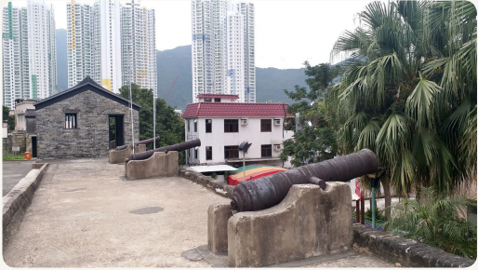
靈糧堂怡文中學．戴芷萍同學
拍攝地點：香港新界大嶼山東涌下嶺皮村東涌炮台

如有參賽作品侵犯他人持有的任何知識產權或違反「中華文化．香港遊蹤」比賽參賽細則及條款，一經確認，該作品會立即被取消參賽資格。

長春社文化古蹟資源中心已盡一切能力確保參賽作品並無侵犯他人持有的任何知識產權，並同時符合「中華文化．香港遊蹤」比賽參賽細則及條款，如有遺漏之處，還望賜教。

